新型コロナウイルス感染予防対策について

更新研修会を開催するにあたり、受講者の方々は以下の点に注意をお願いします。

- 当日、体調が優れない場合、参加を取り止めてください。
- 参加者と十分な距離を保ってください。
- 手洗い又は手指の消毒の徹底をお願いします。
- 必要に応じて、マスク着用をお願いします。

【パークアリーナ小牧】
〒485-0016 小牧市間々原新田737 TEL：0568-77-7712 FAX：0568-73-3392
【公共交通機関】
◯名古屋駅から
・ 名古屋駅（東山線）→栄駅（名城線）→平安通駅（上飯田線・名鉄小牧線）→小牧原駅
・ 名古屋駅（桜通線）→久屋大通駅（名城線）→平安通駅（上飯田線・名鉄小牧線）→小牧原駅

〇 こまき巡回バス「こまくる」 味岡駅発9:04 パークアリーナ線
http://www.city.komaki.aichi.jp/admin/soshiki/toshiseisakubu/toshiseibi/2/4/2/index.html
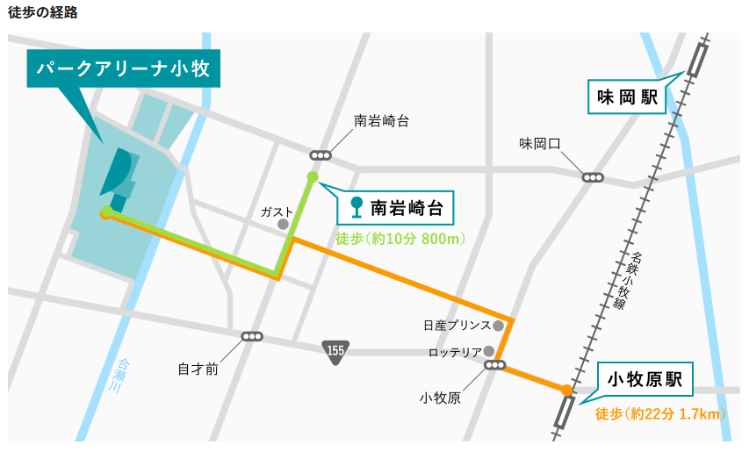

【自家用車】
名神高速道路 小牧インターからまたは
名古屋高速11号小牧線 小牧北出口から 国道41号線を北へ
｢横内惣境｣交差点を右（東)へ 約2.5km 約5分

